Тренировка по тяжелой атлетике
Основные принципы построения тренировок
Тяжелая атлетика – это спортивная дисциплина, в которой атлеты соревнуются в двух движениях: толчке и рывке. Цель тяжелоатлета – собрать наибольшую сумму в этих двух движениях, что и предопределяет тренировочный план штангиста. Важно заметить, что тяжелая атлетика является олимпийским видом спорта с богатой традицией и историей. Соревнования по данному виду спорта проводились ещё в Древнем Египте, Китае и Элладе, хотя, конечно, сегодня и чемпионаты, и тренировочный процесс находятся на совершенно другом уровне. Но отдать дань истории необходимо, в частности её новейшему периоду, который включает в себя славное советское наследие, ставшее одним из основных катализаторов развития тяжелой атлетики.

Принципы построения тренировок штангиста:
Планирование: включает в себя ведение дневника тренировок и концептуального взгляда на тренировочный процесс. План должен составляться исходя из задач, поэтому у атлета должен быть план тренировок хотя бы на год, хотя опытные атлеты составляют план и на 2-3 года.
Зачем это нужно? Во-первых, мотивация, во-вторых, без плана невозможно циклировать нагрузку. Вы должны совершенно четко поставить себе общую цель, например, собрать за год в двойке на 30кг больше, чем в прошлом году. После этого Вы должны оценить свои слабые места, в соответствии с чем составить тренировочную программу, уделяя больше внимания отстающим мышцам. В тоже время, Вы должны учесть дату соревнований, чтобы показать наивысший результат на чемпионате. Таким образом можно разбить годовой план на циклы, расставив их один за другим.
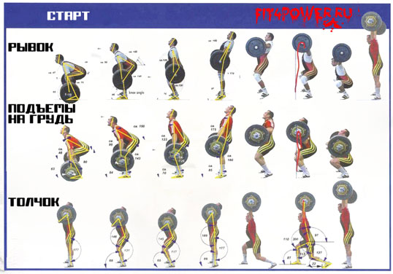
Циклирование: выделяют мезо, макро и микро циклы, каждый из которых представляет собой последовательное чередование угнетения тех или иных мышечных и немышечных систем.
Мезо цикл определен целью, например, набором мышечной массы, повышением силовых показателей или устранения дисбаланса.
Макро циклы составляют последовательную смену тренировочных периодов, позволяющих в совокупности достичь цели мезо цикла. Например, сначала атлет нарабатывает запасы креатинфосфата, потом укрепляет связки и сухожилия, а затем включает тренинг нервной системы, что в сумме складывается в повышение персонального максимума. Микро циклы позволяют избегать перетренированности внутри макро цикла, что достигается путем колебаний объема и интенсивности тренировок.
Режим: совокупность манипуляций, которые позволяют атлету восстанавливаться между тренировками, обеспечивая прогрессию нагрузок. В режим входят такие основополагающие элементы, как диета, сон и общий график повседневной жизни. Необходимо понимать, что профессиональные спортсмены выстраивают жизнь вокруг тренировок, а Вам надо вписать тренировки в повседневный график. Это разные задачи, поэтому использовать профессиональные схемы нельзя. Речь даже не идет про использование фармакологии, хотя и этот фактор играет очень существенную роль, но он не столь важен, как общий график жизни. Одно дело, когда Вы спите не меньше 9-10 часов в сутки, Вам не надо работать, Вы спите днем, можете разбить тренировку на 2-3 части, сходив в зал 2-3 раза в день, и совсем другое дело, когда Вы ходите в зал после работы, пропуская тренировки из-за сверхурочных. Это вроде бы очевидная вещь, но она почему-то понятна не всем.

Базовые упражнения штангиста
Приседания со штангой: штангисту необходимо выполнять, как приседания со штангой на спине, так и фронтальный присед, поскольку в толчке атлет использует элемент именно приседаний со штангой на груди, но классический присед штангисту так же необходим. Дело даже не в силовых показателях, которые, безусловно, позволяет наработать данное упражнение, а в том, что, не научившись выполнять присед, невозможно выполнить становую тягу. Становая является первичной фазой и толчка и рывка, поэтому так важно отрабатывать технику выполнения этого упражнения.
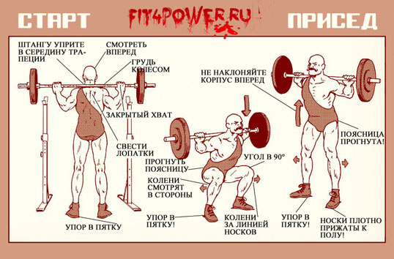

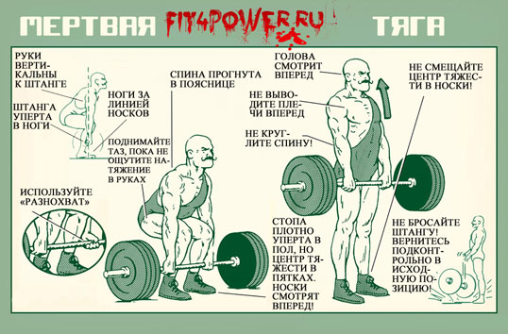
Становая тяга: силовое упражнение, которое является частью соревновательных движений в тяжелой атлетике, при этом, оно позволяет нарабатывать силовые показатели с очень большими весами. В становой тяге очень важно упираться в пол пятками и отводить таз назад, чтобы колени не уходили за линию носков. Наиболее сложным элементом упражнения является срыв штанги с пола и именно он является составной частью соревновательных движений штангиста. Научиться правильно «срывать» штангу с пола возможно только в том случае, если Вы уже умеете правильно выполнять присед, не выводя колени за линию носков, то есть, выполняя приседания, отводя таз назад, а не сгибая колени вперед. Именно поэтому учиться выполнять становую нужно после того, как Вы научитесь выполнять присед.

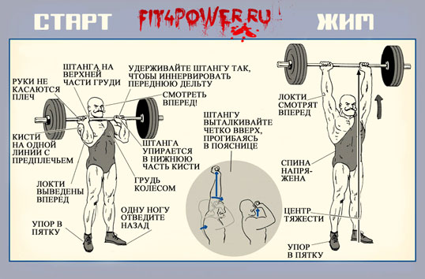
Жим с груди: силовое упражнение, в котором возможно отработать технику завершающей фазы толчка и наработать силовые показатели плечевого пояса. Опытные атлеты вместо армейского жима используют швунги, но и данное упражнение может входить в состав ОФП. Новичкам следует начинать именно с жима с груди, поскольку упражнение проще и менее опасно, чем швунги.

Подъемы штанги на грудь: более специальное упражнение для штангиста, чем перечисленные выше, поскольку, по сути, является первой фазой амплитуды толчка. Приступать к выполнению подъемов штанги на грудь следует после того, как Вы изучите технику выполнения становой тяги, и дойдете до веса на 6-8 повторений в становой хотя бы в 100кг.
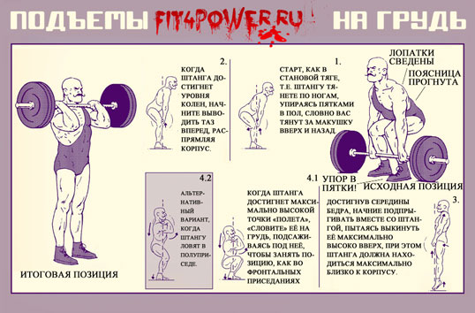
Швунги: упражнение похоже на жим с груди, просто его выполняют с небольшим подседом, как бы помогая себе вытолкнуть штангу из «мертвой точки».
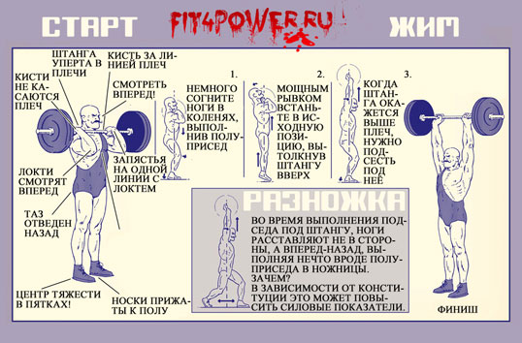

Соревновательные движения: толчок и рывок, которые, по сути, представляют собой сложение элементов перечисленных выше упражнений. Эта особенность тяжелой атлетики выгодно отличает её от того же пауэрлифтинга, поскольку пауэрлифтеры вынуждены все упражнения изучать целиком. Понятное дело, что упражнения эти легче, и, собственно, они составляют элементы соревновательных движений штангиста, но у штангиста благодаря этому есть возможность эффективно отрабатывать поэтапно технику.

